Resolución del Pleno del Instituto de Transparencia, Acceso a la Información Pública y Protección de Datos Personales del Estado de México y Municipios, con domicilio en Metepec, Estado de México, a **veintiuno de agosto de dos mil veinticuatro**.

**VISTO** el expediente formado con motivo del recurso de revisión **04344/INFOEM/IP/RR/2024**, interpuesto por **una persona que no proporciono nombre o seudónimo,** en lo sucesivola parte **Recurrente,** en contra de la respuesta a la solicitud de información con número de folio **00225/HUEHUETO/IP/2024,** por parte del **Ayuntamiento de Huehuetoca,** en lo sucesivo el **Sujeto Obligado,** se procede a dictar la presente resolución con base en los siguientes:

**I. A N T E C E D E N T E S**

**1. Solicitud de acceso a la información.** El **dieciséis de mayo de dos mil veinticuatro,** la parte **Recurrente** presentó, a través del Sistema de Acceso a la Información Mexiquense, en lo subsecuente el **SAIMEX,** ante el **Sujeto Obligado**, la solicitud de acceso a la información pública, mediante la cual requirió la información siguiente:

*“solicito todos los permisos de anuncios publicitarios otorgados y solicitudes ingresadas en el año 2024 esto en versión púbica con acuerdo y cuadro de clasificación****”*** *(sic)*

**Modalidad de Entrega**: a través de **SAIMEX.**

**2. Respuesta.** El **veintiocho de junio de dos mil veinticuatro**, el **Sujeto Obligado** envió su respuesta a la solicitud de acceso a la información a través de SAIMEX, sustancialmente en los términos siguientes:

*“…Por este medio reciba un cordial saludo y con fundamento en los artículos 6 de la Constitución Política de los Estados Unidos Mexicanos; 5 párrafo décimo séptimo, décimo octavo y décimo noveno de la Constitución Política del Estado Libre y Soberano de México; así como los artículos 1, 4, 12 segundo párrafo, 23 fracción IV, 24 tercer párrafo, 53, 59, 88 y 173 de la Ley de Transparencia y Acceso a la Información Pública del Estado de México y Municipios,* ***se remite la respuesta a su solicitud de acceso a la información por parte del Servidor Público Habilitado competente****...” (sic)*

El **Sujeto Obligado** adjuntó una carpeta comprimida en formato .zip que contiene diversos acuses de Permisos de Anuncios Publicitarios, en formato .pdf, expedidos del mes de enero al mes de mayo de dos mil veinticuatro, clasificados por razón social, como se ilustra a continuación para mejor referencia:

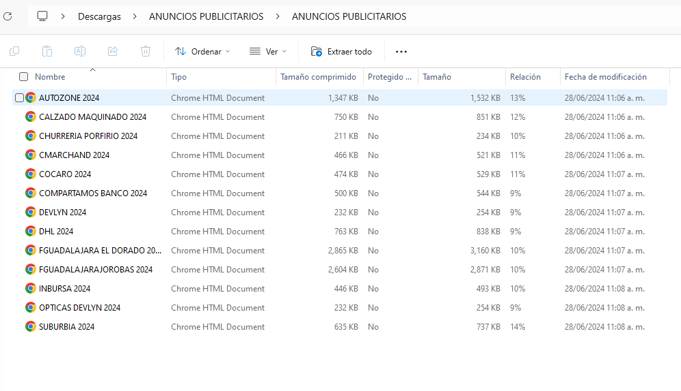





**3. Interposición del recurso de revisión.** Inconforme con los términos de la respuesta emitida por parte del **Sujeto Obligado**, el **nueve de julio de dos mil veinticuatro,** la parte **Recurrente** interpuso el recurso de revisión a través de **SAIMEX,** en donde se manifestó de la siguiente manera:

**Acto impugnado:**

*“solicito todos los permisos de anuncios publicitarios otorgados y solicitudes ingresadas en el año 2024 esto en versión púbica con acuerdo y cuadro de clasificación" (sic)*

**Y, Razones o motivos de inconformidad**:

*“ENVIAN ALGUNOS PERMISOS DE ANUNCIOS, SIENDO ILOGICO QUE EN EL MUNICIPIO SOLO TENGAN PAGADOS SOLO 3 ANUNCIOS PUBLICITARIOS Y NO MENCIONAN NINGUNA VERSION PUBLICA NI ACUERDO DE CLASIFICACION Y DEJAN ABIERTOS LOS DATOS DE LAS PERSONAS ES DECIR NO HACER UN TESTADO NI SALVAN LOS DATOS PERSONALES"(sic)*

**4. Turno.** De conformidad con el artículo 185 fracción I de la Ley de Transparencia y Acceso a la Información Pública del Estado de México y Municipios vigente, el presente recurso de revisión se turnó por el sistema electrónico del Instituto de Transparencia, Acceso a la Información Pública y Protección de Datos Personales del Estado de México y Municipios, a la Comisionada **Guadalupe Ramírez Peña,** a efecto de que analizara sobre su admisión o su desechamiento.

**5. Admisión del Recurso de revisión.** El **doce de julio de dos mil veinticuatro,** este Instituto de Transparencia, Acceso a la Información Pública y Protección de Datos Personales del Estado de México y Municipios, admitió a trámite el recurso de revisión que ahora se resuelve, dando un plazo máximo de siete días hábiles para que las partes manifestaran lo que a su derecho resultara conveniente, ofrecieran pruebas, formularan alegatos y el **Sujeto Obligado** presentara su informe justificado.

**6. Manifestaciones**. De las constancias que obran en el expediente electrónico del SAIMEX se desprende que el **Sujeto Obligado** no rindió su informe justificado, del mismo modo la parte **Recurrente** omitió realizar manifestaciones, como se observa a continuación:

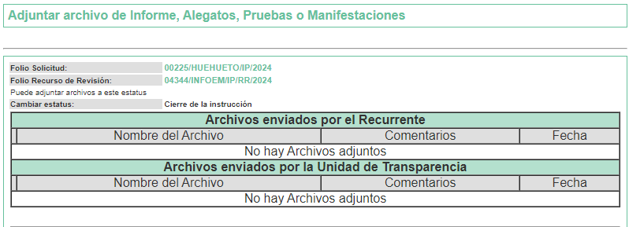

**7. Cierre de instrucción.** Una vez transcurrido el periodo otorgado a las partes para realizar sus manifestaciones y no habiendo documentos que integrar al expediente, el **ocho de agosto de dos mil veinticuatro**, la Comisionada Ponente determinó el cierre de instrucción en términos de la fracción VI del artículo 185 de la Ley de Transparencia y Acceso a la Información Pública del Estado de México y Municipios.

En razón de que fue debidamente sustanciado el expediente electrónico y no existe diligencia pendiente de desahogo, se emite la Resolución que conforme a Derecho proceda, de acuerdo con los siguientes:

**II. C O N S I D E R A N D O S**

**Primero. Competencia.** El Instituto de Transparencia, Acceso a la Información Pública y Protección de Datos Personales del Estado de México y Municipios, es competente para conocer y resolver el presente recurso de revisión interpuesto por la parte recurrente, conforme a lo dispuesto en los artículos 6, apartado A de la Constitución Política de los Estados Unidos Mexicanos; 5 párrafos trigésimo tercero, trigésimo cuarto y trigésimo quinto, fracciones IV y V de la Constitución Política del Estado Libre y Soberano de México; 2, fracción II; 29, 36 fracciones I y II; 176, 178, 181, 185, fracción I, 186 y 188 de la Ley Transparencia y Acceso a la Información Pública del Estado de México y Municipios; 9, fracciones I y XXIII y 11 del Reglamento Interior del Instituto de Transparencia, Acceso a la Información Pública y Protección de Datos Personales del Estado de México y Municipios.

**Segundo. Oportunidad y Procedibilidad del Recurso de Revisión**. Previo al estudio del fondo del asunto, se procede a analizar los requisitos de oportunidad y procedibilidad que debe reunir el recurso de revisión interpuesto, previstos en los artículos 178 y 180 de la Ley de Transparencia y Acceso a la Información Pública del Estado de México y Municipios.

El recurso de revisión fue interpuesto dentro del plazo de quince días hábiles, previsto en el artículo 178 de la Ley de Transparencia y Acceso a la Información Pública del Estado de México y Municipios, toda vez que el **Sujeto Obligado** remitió la respuesta a la solicitud de información el día **veintiocho de junio dos mil veinticuatro,** mientras que el recurso de revisión interpuesto por la parte **Recurrente**, se tuvo por presentado el día **nueve de julio de dos mil veinticuatro**, esto es al séptimo día hábil posterior en que tuvo conocimiento de la respuesta impugnada. En este sentido, se concluye que el presente recurso de revisión se encuentra dentro de los márgenes temporales previstos en las disposiciones legales referidas.

Al mismo tiempo, por cuanto hace a la procedibilidad del recurso de revisión, una vez realizado el análisis de los formatos de interposición del recurso, se concluye la acreditación plena de los elementos formales precisados por el artículo 180 de la Ley de Transparencia y Acceso a la Información Pública del Estado de México y Municipios, en atención a que fue presentado mediante el formato visible en el SAIMEX.

A efecto de sustentar lo anterior, es de suma importancia mencionar que si bien la persona solicitante **no proporcionó nombre,** como se advierte en el detalle de seguimiento del SAIMEX, sin embargo, el no proporcionar un nombre no es motivo para archivar la solicitud de acceso a la información pública como concluida, conforme a lo previsto en el artículo 155, penúltimo párrafo de la Ley de Transparencia y Acceso a la Información Pública del Estado de México y Municipios que establece lo siguiente:

*"****Las solicitudes anónimas****, con nombre incompleto o seudónimo* ***serán procedentes para su trámite por parte del sujeto obligado ante quien se presente****. No podrá requerirse información adicional con motivo del nombre proporcionado por el solicitante."*

En el mismo tenor, el propio artículo 180 de la Ley de Transparencia local citado, en su último párrafo establece que cuando el recurso se interponga de manera electrónica, no será indispensable que contenga determinados requisitos, entre ellos, el nombre de la parte **Recurrente**, por lo que, en el presente caso, al haber sido presentado el recurso de revisión vía SAIMEX, dicho requisito resulta innecesario.

Finalmente, se advierte que resulta procedente la interposición del recurso, según lo manifestado por la parte **Recurrente** en sus motivos de inconformidad, de acuerdo al artículo 179, fracción V del ordenamiento legal citado, que a la letra dice:

*“****Artículo 179.*** *El recurso de revisión es un medio de protección que la Ley otorga a los particulares, para hacer valer su derecho de acceso a la información pública, y procederá en contra de las siguientes causas:*

***…***

***V.*** *La entrega de información incompleta;*

**Tercero. Materia de la revisión.** De la revisión a las constancias y documentos que obran en el expediente electrónico se advierte, que el tema sobre el que este Organismo Garante de Transparencia y Acceso a la Información se pronunciará será: **verificar si la información proporcionada por el Sujeto Obligado es adecuada y suficiente para satisfacer el derecho de acceso a la información pública** de la parte **Recurrente**, o en su defecto, en caso de ser procedente, ordenar la entrega de información.

**Cuarto. Estudio del asunto.** En primer lugar, es conveniente mencionar que de conformidad con el artículo 4 de la Ley de Transparencia y Acceso a la Información Pública del Estado de México y Municipios toda la información generada, obtenida, adquirida, transformada, administrada o en posesión de los sujetos obligados es pública y accesible de manera permanente a cualquier persona, privilegiando el principio de máxima publicidad, como así lo establece dicha determinación, que a continuación se trascribe para un mejor entendimiento:

*“****Artículo 4****. El derecho humano de acceso a la información pública es la prerrogativa de las personas para buscar, difundir, investigar, recabar, recibir y solicitar información pública, sin necesidad de acreditar personalidad ni interés jurídico.*

***Toda la información generada, obtenida, adquirida, transformada, administrada o en posesión de los sujetos obligados es pública y accesible de manera permanente a cualquier persona****, en los términos y condiciones que se establezcan en los tratados internacionales de los que el Estado mexicano sea parte, en la Ley General, la presente Ley y demás disposiciones de la materia, privilegiando el principio de máxima publicidad de la información. Solo podrá ser clasificada excepcionalmente Ley de Transparencia y Acceso a la Información Pública del Estado de México y Municipios 29 como reservada temporalmente por razones de interés público, en los términos de las causas legítimas y estrictamente necesarias previstas por esta Ley.*

***Los sujetos obligados deben poner en práctica, políticas y programas de acceso a la información que se apeguen a criterios de publicidad, veracidad, oportunidad, precisión y suficiencia en beneficio de los solicitantes****.”*

Esto es, que los Sujetos Obligados tiene la obligación o deber de atender las solicitudes de acceso a la información pública que se les hagan de su conocimiento y proporcionar la información pública que obren en su poder conforme el estado que se encuentra y no hacer un procesamiento de la misma, ni presentarla conforme al interés del solicitante; como así lo establece el artículo 12 de la Ley de Transparencia y Acceso a la Información Pública del Estado de México y Municipios, que a la letra dice:

***“Artículo 12.-*** *Quienes generen, recopilen, administren, manejen, procesen, archiven o conserven información pública serán responsables de la misma en los términos de las disposiciones jurídicas aplicables.*

***Los sujetos obligados sólo proporcionarán la información pública que se les requiera y que obre en sus archivos y en el estado en que ésta se encuentre****.* ***La obligación de proporcionar información no comprende el procesamiento de la misma, ni el presentarla conforme al interés del solicitante; no estarán obligados a generarla, resumirla, efectuar cálculos o practicar investigaciones.”***

Es decir, que todo sujeto obligado que genere, recopile, administre, procese, archive, posea o conserven, son responsables de la misma teniendo a su vez la obligación de proporcionar la información que se les requiera sin necesidad de resumirla, efectuar procedimientos para obtenerla, calcular y practicar investigaciones; en otras palabras, que los Sujetos Obligados solo se concretaran a proporcionar la información solicitada que tengan en su poder en el estado que se encuentran, sin necesidad de concretarse al interés o términos específicos del solicitante.

Sirve de apoyo a lo anterior, el criterio 03/17, emitido por el Instituto Nacional de Transparencia, Acceso a la Información y Protección de Datos Personales, que por rubro y texto, dispone lo siguiente:

*“****No existe obligación de elaborar documentos ad hoc para atender las solicitudes de acceso a la información.*** *Los artículos 129 de la Ley General de Transparencia y Acceso a la Información Pública y 130, párrafo cuarto, de la Ley Federal de Transparencia y Acceso a la Información Pública, señalan que los sujetos obligados deberán otorgar acceso a los documentos que se encuentren en sus archivos o que estén obligados a documentar, de acuerdo con sus facultades, competencias o funciones, conforme a las características físicas de la información o del lugar donde se encuentre. Por lo anterior, los sujetos obligados deben garantizar el derecho de acceso a la información del particular, proporcionando la información con la que cuentan en el formato en que la misma obre en sus archivos; sin necesidad de elaborar documentos ad hoc para atender las solicitudes de información.” (Sic)*

En esa tesitura, el artículo 24 en su último párrafo de la Ley de la Materia, dispone que los Sujetos Obligados sólo proporcionarán la información pública que generen, administren o posean en el ejercicio de sus atribuciones; por consiguiente, la información pública se encuentra a disposición de cualquier persona, lo que implica que es deber de los Sujetos Obligados, garantizar el Derecho de Acceso a la Información Pública.

En conclusión, el derecho de acceso a la información pública, consiste en que la información solicitada conste en un documento en cualquiera de sus formas, a saber: expedientes, reportes, estudios, actas, resoluciones, oficios, correspondencia, acuerdos, directivas, directrices, circulares, contratos, convenios, instructivos, notas, memorandos, estadísticas o bien, cualquier otro registro que documente el ejercicio de las facultades, funciones y competencias de los Sujetos Obligados; los que, podrán estar en cualquier medio, sea escrito, impreso, sonoro, visual, electrónico, informático u holográfico de conformidad con el artículo 3, fracción XI de la Ley de la materia, el cual señala lo siguiente:

*“****Artículo 3.*** *Para los efectos de la presente Ley se entenderá por:*

*…*

***XI. Documento:*** *Los expedientes, reportes, estudios, actas****,*** *resoluciones, oficios, correspondencia, acuerdos, directivas, directrices, circulares, contratos, convenios, instructivos, notas, memorandos, estadísticas o bien, cualquier otro registro que documente el ejercicio de las facultades, funciones y competencias de los sujetos obligados, sus servidores públicos e integrantes, sin importar su fuente o fecha de elaboración. Los documentos podrán estar en cualquier medio, sea escrito, impreso, sonoro, visual, electrónico, informático u holográfico…”*

Es aplicable, el Criterio de interpretación en el orden administrativo número 0002-11, emitido por Acuerdo del Pleno del Instituto de Transparencia y Acceso a la Información Pública del Estado de México y Municipios; publicado en el Periódico Oficial del Gobierno del Estado Libre y Soberano de México “Gaceta del Gobierno”, el diecinueve de octubre de dos mil once, cuyo rubro y texto refieren lo siguiente:

**“*INFORMACIÓN PÚBLICA, CONCEPTO DE, EN MATERIA DE TRANSPARENCIA. INTERPRETACIÓN SISTEMÁTICA DE LOS ARTÍCULOS 2°, FRACCIÓN V, XV, Y XVI, 3°, 4°, 11 Y 41.*** *De conformidad con los artículos antes referidos, el derecho de acceso a la información pública, se define en cuanto a su alcance y resultado material, el acceso a los archivos, registros y documentos públicos, administrados, generados o en posesión de los órganos u organismos públicos, en virtud del ejercicio de sus funciones de derecho público, sin importar su fuente, soporte o fecha de elaboración.*

*En consecuencia el acceso a la información se refiere a que se cumplan cualquiera de los siguientes tres supuestos:*

*1) Que se trate de información registrada en cualquier soporte documental, que en ejercicio de las atribuciones conferidas, sea generada por los Sujetos Obligados;*

*2) Que se trate de información registrada en cualquier soporte documental, que en ejercicio de las atribuciones conferidas, sea administrada por los Sujetos Obligados, y*

*3) Que se trate de información registrada en cualquier soporte documental, que en ejercicio de las atribuciones conferidas, se encuentre en posesión de los Sujetos Obligados.”*

Lo anterior, siempre y cuando no se trate de información clasificada como reservada o confidencial, cuya difusión pueda lesionar el interés jurídicamente protegido por la Ley, producir un daño mayor que el interés de conocerse, o bien, generar un daño en los derechos de las personas, debiendo tener audacia los Sujetos Obligados para cuidar esta información a través del acuerdo clasificatorio del comité de transparencia y la versión pública que emita el servidor público habilitado de cada Sujeto Obligado; como así se establece en la Ley de Transparencia y Acceso a la Información Pública del Estado de México y Municipios.

En el mismo tenor, los artículos 6, apartado A, fracción I, de la Constitución Política de los Estados Unidos Mexicanos y 5, fracción I, de la Constitución Política del Estado Libre y Soberano de México, establecen que toda la información en posesión de cualquier autoridad, entidad, órgano y organismos de los Poderes Ejecutivo, Legislativo y Judicial, órganos autónomos, partidos políticos, fideicomisos y fondos públicos estatales y municipales, así como del gobierno y de la administración pública municipal y sus organismos descentralizados, asimismo de cualquier persona física, jurídica colectiva o sindicato que reciba y ejerza recursos públicos o realice actos de autoridad en el ámbito estatal y municipal, es pública y sólo podrá ser reservada temporalmente por las razones previstas en la Constitución Federal por interés público y seguridad, en los términos que fijen las leyes de la materia.

Ahora bien, del análisis de la solicitud de información, motivo del recurso de revisión que ahora se resuelve, se advierte que la parte **Recurrente** requirió al **Sujeto Obligado** le proporcione, información consistente en lo siguiente:

1. Todos los permisos de anuncios publicitarios otorgados y solicitudes ingresadas en el año 2024, en versión pública con acuerdo y cuadro de clasificación.

En respuesta a la solicitud, el **Sujeto Obligado** proporcionó de manera íntegra, diversos acuses de Permisos de Anuncios Publicitarios, expedidos del mes de enero al mes de mayo de dos mil veinticuatro.

Sin embargo, es de señalar que la persona solicitante no estuvo de acuerdo con dicha respuesta, razón por la cual interpuso el recurso de revisión que nos ocupa, donde manifestó como motivo de inconformidad, que se enviaron solamente algunos permisos, además de señalar que estos se entregaron sin haber testado los datos personales en ellos contenidos.

En este sentido, no pasa inadvertido para este Organismo Garante que los motivos de inconformidad aducidos, no versan sobre la totalidad de la información proporcionada por el **Sujeto Obligado,** pues la parte **Recurrente** manifestó, de manera expresa, su inconformidad respecto de los permisos de anuncios publicitarios, más no de las solicitudes ingresadas para dicho trámite.

En este orden de ideas, al no haber realizado manifestaciones de inconformidad al respecto, no pueden producirse efectos jurídicos tendentes a revocar, confirmar o modificar el acto reclamado, ya que, en el caso concreto se infiere que la información proporcionada por el **Sujeto Obligado**, satisface la solicitud presentada, respecto de los requerimientos que no fueron combatidos.

Lo anterior es así, debido a que cuando la parte **Recurrente** impugna la respuesta del **Sujeto Obligado**, y éste no expresa Razón o Motivo de Inconformidad en contra de todos los rubros solicitados, dichos rubros deben declararse atendidos, pues se entiende que la parte Recurrente ésta conforme con la información entregada al no contravenir la misma. Sirve de Apoyo a lo anterior, por analogía la Tesis Jurisprudencial Número 3ª./J.7/91, Publicada en el Semanario Judicial de la Federación y su Gaceta bajo el número de registro 174,177, que establece lo siguiente:

***“REVISIÓN EN AMPARO. LOS RESOLUTIVOS NO COMBATIDOS DEBEN DECLARARSE FIRMES.*** *Cuando algún resolutivo de la sentencia impugnada afecta a la recurrente, y ésta no expresa agravio en contra de las consideraciones que le sirven de base, dicho resolutivo debe declararse firme. Esto es, en el caso referido, no obstante que la materia de la revisión comprende a todos los resolutivos que afectan a la recurrente, deben declararse firmes aquéllos en contra de los cuales no se formuló agravio y dicha declaración de firmeza debe reflejarse en la parte considerativa y en los resolutivos debe confirmarse la sentencia recurrida en la parte correspondiente.”*

Consecuentemente, se insiste, ante la falta de impugnación eficaz, la respuesta entregada debe declararse consentida por persona solicitante.

Sirve de sustento lo plasmado en el Criterio de interpretación con Clave de control SO/001/2020, emitido por el Pleno del Instituto Nacional de Transparencia, Acceso a la Información, y Protección de Datos Personales, INAI, que lleva por rubro y texto, lo siguiente:

*“****Actos consentidos tácitamente. Improcedencia de su análisis.*** *Si en su recurso de revisión, la persona recurrente no expresó inconformidad alguna con ciertas partes de la respuesta otorgada, se entienden tácitamente consentidas, por ende, no deben formar parte del estudio de fondo de la resolución que emite el Instituto.”*

Asimismo, resulta aplicable por analogía la tesis jurisprudencial número VI.3o.C. J/60, publicada en el Semanario Judicial de la Federación y su Gaceta bajo el número de registro 176,608 que a la letra dice:

***“ACTOS CONSENTIDOS. SON LOS QUE NO SE IMPUGNAN MEDIANTE EL RECURSO IDÓNEO.*** *Debe reputarse como consentido el acto que no se impugnó por el medio establecido por la ley, ya que si se hizo uso de otro no previsto por ella o si se hace una simple manifestación de inconformidad, tales actuaciones no producen efectos jurídicos tendientes a revocar, confirmar o modificar el acto reclamado en amparo, lo que significa consentimiento del mismo por falta de impugnación eficaz.”*

Por otro lado, una vez admitido el recurso de revisión e integrado el expediente, la parte **Recurrente** no realizó manifestaciones, alegatos o pruebas, y por su parte el **Sujeto Obligado** omitió rendir su informe justificado; por lo tanto, se tiene por precluído su derecho para tal efecto.

Atento a los motivos de inconformidad alegados por la parte **Recurrente**, este Organismo Garante procedió al análisis del soporte documental remitido por el **Sujeto Obligado**, en atención al requerimiento relativo a los permisos de anuncios publicitarios otorgados del uno de enero al dieciséis de mayo de dos mil veinticuatro, con la finalidad de determinar colmaba el derecho de acceso de la persona solicitante.

Derivado de lo anterior, se advirtió, lo siguiente:

* El **Sujeto Obligado** proporcionó 45 acuses de permisos de anuncios publicitarios, los cuales fueron otorgados en los meses de enero a mayo de dos mil veinticuatro en favor de 12 razones sociales.
* Los documentos proporcionados contienen un número de folio, siendo el primero el 007 y el último el 527.
* Se entregaron de manera íntegra.

En este sentido, es de señalar que si bien, los documentos entregados corresponden con lo solicitado, tomando en consideración el número de folio de los permisos otorgados, no es posible tener certeza de que se hubiera entregado la totalidad de estos, pues se insiste, se entregaron 45, mientras que el número de folio de estos, da cuenta, por lo menos de 527 permisos.

Aunado a lo anterior, es conveniente precisar que en las constancias que obran en el expediente en el que se actúa, no se advierte pronunciamiento alguno por parte del **Sujeto Obligado** que esclarezca tal situación, es decir, no se advierte el razonamiento por medio del cual el área competente precise que los documentos remitidos corresponden con la totalidad de los permisos otorgados durante la temporalidad señalada en la solicitud, así como las razones que justifiquen en su caso, la asignación del número de folio a los permisos, mediante las cuales se justifiquen los motivos por los cuales estos no son consecutivos.

En este orden de ideas, es evidente que la respuesta entregada no agotó los principios de congruencia y exhaustividad, Criterio de interpretación, con clave de control SO/002/2017 emitido por el Peno del Instituto Nacional de Transparencia y Acceso a la Información y Protección de Datos Personales, INAI, de rubro y texto siguientes:

***“Congruencia y exhaustividad. Sus alcances para garantizar el derecho de acceso a la información.*** *De conformidad con el artículo 3 de la Ley Federal de Procedimiento Administrativo, de aplicación supletoria a la Ley Federal de Transparencia y Acceso a la Información Pública, en términos de su artículo 7; todo acto administrativo debe cumplir con los principios de congruencia y exhaustividad. Para el efectivo ejercicio del derecho de acceso a la información,* ***la congruencia implica que exista concordancia entre el requerimiento formulado por el particular y la respuesta proporcionada por el sujeto obligado****; mientras que* ***la exhaustividad significa que dicha respuesta se refiera expresamente a cada uno de los puntos solicitados****. Por lo anterior, los sujetos obligados cumplirán con los principios de congruencia y exhaustividad, cuando las respuestas que emitan guarden una relación lógica con lo solicitado y atiendan de manera puntual y expresa, cada uno de los contenidos de información.”*

Lo anterior se afirma así, en virtud de que el **Sujeto Obligado** se limitó a proporcionar los acuses de los permisos de anuncios publicitarios, cuyo número de folio no es consecutivo, sin que el área competente se pronunciara respecto de la totalidad de los documentos generados o las razones que justifiquen los motivos por los cuales el número de folio no es consecutivo, dejando en incertidumbre a la persona solicitante al no tener la seguridad de que efectivamente le fue proporcionada toda la información requerida.

Por las razones anteriores, se estima que el Derecho de acceso de la persona solicitante no puede tenerse por satisfecho, dado que existe la suposición de que la información proporcionada está incompleta, por tanto, se estima que en el presente asunto es procedente ordenar al **Sujeto Obligado** que, previa búsqueda exhaustiva y razonable, se haga entrega, en versión pública, de la información faltante para tener por atendida la solicitud.

Para tales efectos, es necesario señalar que derivado de la consulta efectuada por este Organismo Garante en la página oficial del **Sujeto Obligado,** pudo advertirse en el Registro Municipal de Trámites y Servicios, que el municipio cuenta con tres trámites relacionados con anuncios publicitarios, como se ilustra a continuación:

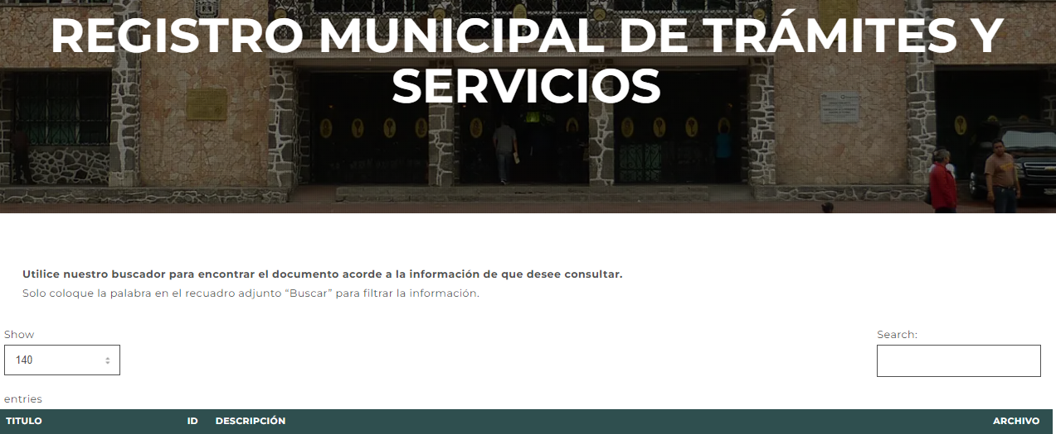



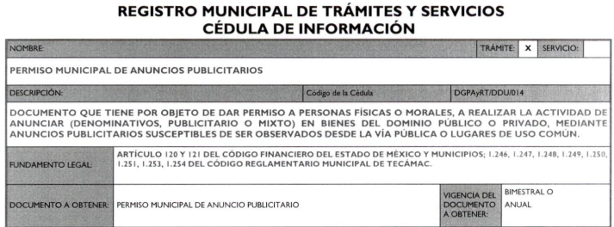

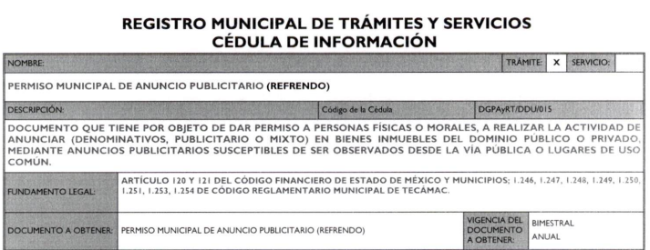

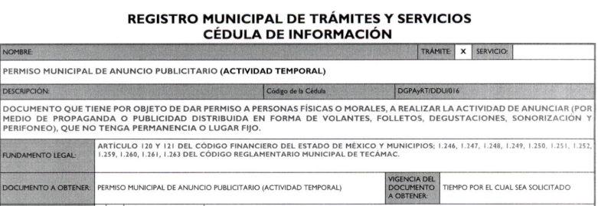

Dichos trámites deben ser sustanciados ante la Dirección General de Planeación, Administración y Regulación, a través de la Subdirección de Anuncios Publicitaros de Dirección de Desarrollo Urbano y Vivienda, como se desprende de las mismas Cédulas de información:

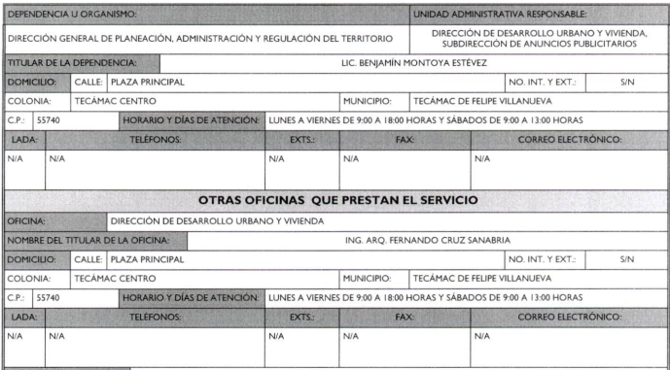

Por tanto, el **Sujeto Obligado** deberá observar lo previsto en los artículos 53, fracción IV y 162 de la Ley de Transparencia y Acceso a la Información Pública del Estado de México y Municipios.

Al respecto, se menciona que el procedimiento de búsqueda, se constituye como la garantía primaria del derecho humano de acceso a la información pública, el cual se rige por los principios de simplicidad, rapidez, gratuidad del procedimiento, auxilio y orientación a los particulares con el fin de otorgar la protección más amplia de éste derecho, para ello la misma norma establece que los sujetos obligados deberán otorgar el acceso a los documentos que obren en sus archivos o que estén obligados a documentar de acuerdo a sus facultades, competencias o funciones; por ende, al recibir una solicitud de acceso a la información pública, y como fue referido, las solicitudes se tendrán que turnar al área competente para brindar contestación, por lo que la misma Ley indica que serán los Sujetos Obligados quienes establecerán la forma y términos en que darán trámite interno a las solicitudes que no podrán exceder de los periodos establecidos para brindar respuesta, tal cual se desprende de los siguientes artículos:

*“****Artículo 160****. Los sujetos obligados deberán otorgar acceso a los documentos que se encuentren en sus archivos o que estén obligados a documentar de acuerdo con sus facultades, competencias o funciones en el formato que el solicitante manifieste, de entre aquellos formatos existentes, conforme a las características físicas de la información o del lugar donde se encuentre así lo permita.*

*En caso que la información solicitada consista en bases de datos se deberá privilegiar la entrega de la misma en formatos abiertos.*

***Artículo 163****. La Unidad de Transparencia deberá notificar la respuesta a la solicitud al interesado en el menor tiempo posible, que no podrá exceder de quince días hábiles, contados a partir del día siguiente a la presentación de aquélla.*

*Excepcionalmente, el plazo referido en el párrafo anterior podrá ampliarse hasta por siete días hábiles más, siempre y cuando existan razones fundadas y motivadas, las cuales deberán ser aprobadas por el Comité de Transparencia, mediante la emisión de una resolución que deberá notificarse al solicitante, antes de su vencimiento. No podrán invocarse como causales de ampliación del plazo motivos que supongan negligencia o descuido del sujeto obligado en el desahogo de la solicitud.*

***Artículo 165.*** *Los sujetos obligados establecerán la forma y términos en que darán trámite interno a las solicitudes en materia de acceso a la información.*

*La información que se entregue en versión pública, cuya modalidad de reproducción o envío tenga un costo, procederá una vez que se acredite el pago respectivo. No puede entenderse como reproducción la elaboración de la misma.*

*Ante la falta de respuesta a una solicitud en el plazo previsto y en caso de que proceda el acceso, los costos de reproducción y envío correrán a cargo del sujeto obligado.”*

En este sentido, el procedimiento de acceso a la información pública se tendrá por cumplido cuando la persona solicitante tenga a su disposición la información requerida, o en su caso, cuando realice la consulta de la misma en el que esta se localice.

Sin embargo, para el caso de que no se llegara a localizar información adicional a la entregada en respuesta, por no haberse generado, o bien, los folios faltantes no se encuentren relacionados con permisos de anuncios publicitarios, bastará con que así se haga del conocimiento de la persona solicitante, para tener por colmado su derecho de acceso a la información, en términos de lo dispuesto por el artículo 19, párrafo segundo de la Ley de Transparencia y Acceso a la Información Pública del Estado de México y Municipios, a saber:

*“****Artículo 19****…*

*En los casos en que ciertas facultades, competencias o funciones no se hayan ejercido, se debe motivar la respuesta en función de las causas que motiven tal circunstancia.”*

En tal supuesto, es improcedente la entrega de documento alguno, o en su caso, el Acuerdo de Inexistencia, toda vez que el pronunciamiento del **Sujeto Obligado** declararía en automática la inexistencia de la información solicitada de modo que no existe obligación de justificar o allegar pruebas, y por ende no tiene aplicación lo estatuido en el artículo 49, fracción XIII[1] de la Ley de Transparencia y Acceso a la Información Pública del Estado de México y Municipios.

Por otro lado, como se mencionó en líneas anteriores, los acuses de permisos de anuncios publicitarios se entregaron de manera íntegra, situación que también es observada por la parte **Recurrente,** por tanto, es importante mencionar, que la información que es del interés de la persona solicitante, se encuentra intrínsecamente relacionada con la obligación de transparencia prevista en el artículo 92, fracción XXXII de la Ley de Transparencia y Acceso a la Información Pública del Estado de México y Municipios, consistente en lo siguiente:

*“****Artículo 92.*** *Los sujetos obligados deberán poner a disposición del público de manera permanente y actualizada de forma sencilla, precisa y entendible, en los respectivos medios electrónicos, de acuerdo con sus facultades, atribuciones, funciones u objeto social, según corresponda, la información, por lo menos, de los temas, documentos y políticas que a continuación se señalan:*

*...*

***XXXII****. Las concesiones, contratos, convenios,* ***permisos****, licencias o autorizaciones otorgados,* ***especificando los titulares de aquéllos****,* ***debiendo publicarse su objeto, nombre o razón social del titular****, vigencia, tipo, términos, condiciones, monto y modificaciones, así como si el procedimiento involucra el aprovechamiento de bienes, servicios y/o recursos públicos;”*

Del precepto citado se desprende que los Sujetos Obligados cuentan con el deber de poner a disposición del público de manera permanente y actualizada en los respectivos medios electrónicos información de las concesiones, contratos, convenios, permisos, licencias o autorizaciones otorgados, , y, para dar cumplimiento a dichas obligaciones los Lineamientos Técnicos Generales para la publicación, homologación y estandarización de la información de las obligaciones establecidas en el Título Quinto y en la fracción IV del artículo 31 de la Ley General de Transparencia y Acceso a la Información Pública, que deben difundir los Sujetos Obligados en los portales de internet y en la Plataforma Nacional de Transparencia, señalan lo siguiente:

Para el cumplimiento a la obligación prevista en la fracción XXXII, del artículo 92 de la Ley de Transparencia, que los sujetos obligados publicarán información relativa a cualquier tipo de concesión, contratos, convenios, **permisos,** licencias o **autorizaciones otorgados**, de acuerdo con sus atribuciones establecidas en la Constitución Política de los Estados Unidos Mexicanos y la constitución de cada entidad federativa, así como la respectiva ley orgánica de las administraciones públicas estatales y municipales.

La información se organizará por acto jurídico y respecto de cada uno se especificará su tipo. Por ejemplo:

**Concesión** para ejecución y operación de obra pública; prestación de servicio público; radiodifusión; telecomunicaciones; etcétera.

**Permiso** para el tratamiento y refinación del petróleo; para el almacenamiento, el transporte y la distribución por ductos de petróleo, gas, petrolíferos y petroquímicos; de radiodifusión, de telecomunicaciones; de conducir; etcétera.

**Licencia de uso de suelo, de construcción**, de anuncios, de conducir, de explotación de yacimientos de materiales pétreos, de exploración y extracción del petróleo, etcétera.

**Autorización** de cambio de giro de local en mercado público; de espectáculos en la vía pública, parques o espacios públicos; de uso y ocupación; del Programa Especial de Protección Civil; de juegos pirotécnicos; para impartir educación; para el acceso a la multiprogramación; o las que el sujeto obligado determine.

**Contrato.** Aquellos celebrados por el sujeto obligado y que se realicen con cargo total o parcial a recursos públicos de acuerdo con las leyes que le sean aplicables.

**Convenio**. Acuerdo que se firma para desarrollar un asunto concreto destinado a establecer, transferir, modificar o eliminar una obligación.

En este tenor los Sujetos Obligados deben observar los criterios sustantivos de contenido, los criterios adjetivos de actualización, los criterios adjetivos de confiabilidad, y los criterios adjetivos de formato que establecen los Lineamientos Técnicos Generales para la publicación, homologación y estandarización de la información referidos con antelación, por lo que para el tema que nos ocupa es imprescindible traer a colación los siguientes:

**Artículo 92, fracción XXXII:**

**Criterios sustantivos de contenido**

**Criterio 1** Ejercicio

**Criterio 2** Periodo que se informa (fecha de inicio y fecha de término con el formato día/mes/año)

**Criterio 3** Tipo de acto jurídico (catálogo): Concesión/Contrato/Convenio/Permiso/Licencia/Autorización/Asignación

**Criterio 4** Número de control interno asignado, en su caso, al contrato, convenio, concesión, permiso, licencia, autorización o asignación

**Criterio 5** Objeto (la finalidad con la que se realizó el acto jurídico)

**Criterio 6** Fundamento jurídico por el cual se llevó a cabo el acto jurídico

**Criterio 7** Unidad(es) o área(s) responsable(s) de instrumentación

**Criterio 8** Sector al cual se otorgó el acto jurídico (catálogo): Público/Privado

**Criterio 9 Nombre completo (nombre[s], primer apellido y segundo apellido) o razón social del titular al cual se otorgó el acto jurídico**

**Criterio 10** Fecha de inicio de vigencia del acto jurídico con en el formato día/mes/año

**Criterio 11** Fecha de término de vigencia del acto jurídico con en el formato día/mes/año

**Criterio 12** Cláusula, punto, artículo o fracción en el que se especifican los términos y condiciones del acto jurídico

**Criterio 13 Hipervínculo al contrato, convenio, permiso, licencia o concesión, donde se especifiquen los términos y condiciones, incluidos los anexos, en versión pública cuando así corresponda**

**Criterio 1**4 Monto total o beneficio, servicio y/o recurso público aprovechado

**Criterio 15** Monto entregado, bien, servicio y/o recurso público aprovechado al periodo que se informa

…

**Criterios adjetivos de actualización**

**Criterio 21** Periodo de actualización de la información: trimestral

**Criterio 22** La información deberá estar actualizada al periodo que corresponde de acuerdo con la Tabla de actualización y conservación de la información

**Criterio 23** Conservar en el sitio de Internet y a través de la Plataforma Nacional la información vigente de acuerdo con la Tabla de actualización y conservación de la información

**Criterios adjetivos de confiabilidad**

**Criterio 24** Área(s) responsable(s) que genera(n), posee(n), publica(n) y/o actualiza(n) la información

**Criterio 25** Fecha de actualización de la información publicada con el formato día/mes/año

**Criterio 26** Fecha de validación de la información publicada con el formato día/mes/año

**Criterio 27** Nota. Este criterio se cumple en caso de que sea necesario que el sujeto obligado incluya alguna aclaración relativa a la información publicada y/o explicación por la falta de información

**Criterios adjetivos de formato**

**Criterio 28** La información publicada se organiza mediante el **formato 27**, en el que se incluyen todos los campos especificados en los criterios sustantivos de contenido

**Criterio 29** El soporte de la información permite su reutilización

Asimismo, los Lineamientos establecen los siguientes formatos para la publicación de la información, en cumplimiento a la obligación prevista en el artículo 92, fracción XXXII de la Ley de Transparencia y Acceso a la Información Pública del Estado de México y Municipios:

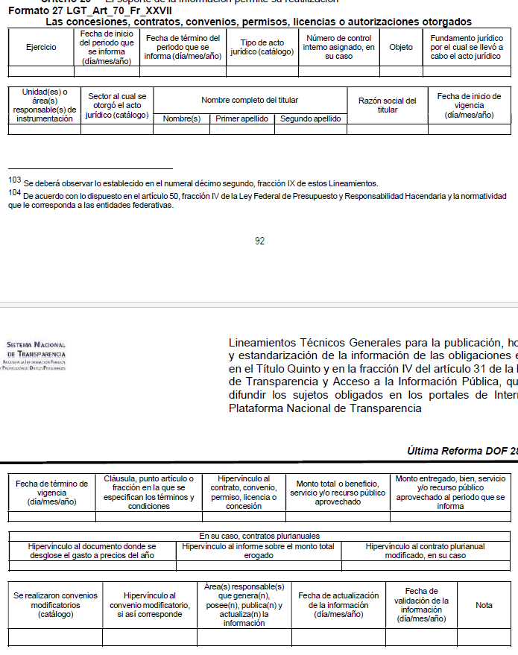

Como se advierte, la información de los los permisos otorgados por los Sujetos Obligados se considera una obligación de transparencia, y, para el cumplimiento de la misma la normativa establece una serie de criterios que deben observarse, entre los que se encuentra la publicación del nombre o razón social de los titulares, así como la versión pública del documento expedido.

Atento a lo anterior, derivado del análisis efectuado en los acuses de los permisos de anuncios publicitarios entregados, se advirtió que el **Sujeto Obligado** dejó visible la clave catastral de los inmuebles donde se localizan las unidades económicas solicitantes de los permisos, sin embargo, dicha información debió clasificarse como confidencial.

Para sustentar lo anterior, es oportuno mencionar que el artículo 179, fracción I, del Código Financiero del Estado de México y Municipios, refiere que la clave catastral es un código alfanumérico único e irrepetible, que se asigna para efectos de localización geográfica, identificación inscripción, control y registro de los inmuebles; por lo que, integrado de dieciséis caracteres, los primeros tres identifican el código del municipio, los dos siguientes a la zona catastral, los subsecuentes tres a la manzana y los últimos dos, identifican el número de lote o predio.

Conforme a lo descrito, se pueden advierte que el dato en comento, hace referencia a un predio determinado.

El diccionario de Datos catastrales Escala 1:1000 del Instituto Nacional de Estadística y Geografía (INEGI), contempla en su glosario la definición de clave catastral, la cual, es la siguiente:

*“****Clave catastral:*** *El código que identifica al predio de forma única para su localización geográfica, mismo que es asignado a cada uno de ellos en el momento de su inscripción en el padrón catastral por las Unidades del estado con atribuciones catastrales”(Sic)*

Así mismo, dicho diccionario estipula dos tipos de Claves catastrales, siendo estas la Estándar y la Original, cuyo diccionario de datos catastrales Escala 1:1000 del INEGI, las define como

*“****CLAVE CATASTRAL ESTÁNDAR****: Código de 31 caracteres conformado por elementos administrativos y que identifica al objeto espacial en forma única para su localización, compuesto por: Estado (2) + Región Catastral (3) + Municipio (3) + Zona Catastral (2) + Localidad (4) + Sector Catastral (3) + Manzana(3) + Predio (5) +  Condominio: edificio (2) y unidad (4).*

***CLAVE CATASTRAL ORIGINAL****: Código que identifica al objeto espacial el cual es asignado, por el Catastro Estatal, Municipal o por el registro Agrario Nacional” (Sic)*

Conforme a lo anterior, se advierte que el dato en comento, hace referencia a un predio determinado, que lo hace identificable mediante su localización geográfica e inscripción al padrón catastral de cada entidad federativa, por lo que pudiera revelar información inherente al patrimonio del propietario de dicho predio o inmueble, por lo que es procedente **clasificar dicho dato como confidencial, cuando se trate de inmuebles de propiedad privda.**

Así, por lo que, al considerar que se transgredió el derecho de protección de datos personales, resulta procedente girar oficio al Titular de la Dirección General de Protección de Datos Personales, en atención al artículo 82, fracción XXVII de la Ley de Protección de Datos Personales del Estado de México y Municipios, a fin de que en el ámbito de sus atribuciones determine lo conducente.

De lo hasta aquí expuesto, se concluye que los motivos de inconformidad de la parte **Recurrente** devienen parcialmente fundados, siendo procedente *Modificar* la respuesta proporcionada por el **Sujeto Obligado** en términos del artículo 186 fracción III de la Ley de Transparencia y Acceso a la Información Pública del Estado de México y Municipios.

**Quinto. Versión Pública.** Finalmente, debe señalarse que de ser el caso en que los documentos que vayan a ser entregados para dar cumplimiento a la presente resolución, contengan datos que deban ser clasificados, el **Sujeto Obligado** deberá hacer la elaboración de la versión pública de tales documentos a fin de satisfacer el derecho de acceso a la información pública de la parte **Recurrente,** sin menoscabo al derecho a la protección de los datos personales de terceros, que les identifiquen o les hagan identificables.

Lo anterior de conformidad con lo que señalan los artículos 3 fracciones IX, XX, XXI y XLV, 91, 132, 137 y 143, fracción I de la Ley de Transparencia y Acceso a la Información Pública del Estado de México y Municipios que establecen:

*“****Artículo 3****. Para los efectos de la presente Ley se entenderá por:*

*…*

***IX. Datos personales****: La información concerniente a una persona, identificada o identificable según lo dispuesto por la Ley de Protección de Datos Personales del Estado de México;*

***XX. Información clasificada****: Aquella considerada por la presente Ley como reservada o confidencial;*

***XXI. Información confidencial:*** *Se considera como información confidencial los secretos bancario, fiduciario, industrial, comercial, fiscal, bursátil y postal, cuya titularidad corresponda a particulares, sujetos de derecho internacional o a sujetos obligados cuando no involucren el ejercicio de recursos públicos;*

***XLV. Versión pública:*** *Documento en el que se elimine, suprime o borra la información clasificada como reservada o confidencial para permitir su acceso.*

*…*

***Artículo 91.*** *El acceso a la información pública será restringido excepcionalmente, cuando ésta sea clasificada como reservada o confidencial.*

***Artículo 132.*** *La clasificación de la información se llevará a cabo en el momento en que:*

***I****. Se reciba una solicitud de acceso a la información;*

***II.*** *Se determine mediante resolución de autoridad competente; o*

***III.*** *Se generen versiones públicas para dar cumplimiento a las obligaciones de transparencia previstas en esta Ley.*

*…*

***Artículo 137.*** *Cuando un mismo medio, impreso o electrónico, contenga información pública y reservada o confidencial, la Unidad de Transparencia para efectos de atender una solicitud de información, deberán elaborar una versión pública en la que se testen las partes o secciones clasificadas, indicando su contenido de manera genérica y fundando y motivando su clasificación.*

***…***

***Artículo 143****. Para los efectos de esta Ley se considera información confidencial, la clasificada como tal, de manera permanente, por su naturaleza, cuando:*

***I.*** *Se refiera a la información privada y los datos personales concernientes a una persona física o jurídico colectiva identificada o identificable;”*

Igualmente, lo establecido en los Lineamientos Generales en Materia de Clasificación y Desclasificación de la Información, así como para la elaboración de Versiones Públicas, emitidos por el Consejo Nacional del Sistema Nacional de Transparencia, Acceso a la Información Pública y Protección de Datos Personales, que tienen por objeto establecer los criterios con base en los cuales los sujetos obligados clasificarán como reservada o confidencial la información que posean, desclasificarán y generarán, en su caso, versiones públicas de expedientes o documentos que contengan partes o secciones clasificadas.

Cabe señalar que la entrega de documentos en su versión pública debe acompañarse necesariamente del Acuerdo del Comité de Transparencia que la sustente el cual debe estar debidamente fundado y motivado, en el que se expongan los fundamentos y razonamientos que llevaron al **Sujeto Obligado** a testar, suprimir o eliminar datos de dicho soporte documental, ya que no hacerlo, lo entregado no tendría un sustento jurídico ni resultaría ser una versión pública, sino más bien una documentación ilegible, incompleta o tachada; ya que el no justificar las causas o motivos por las que no se aprecian determinados datos -ya sea porque se testan o suprimen- deja al solicitante en estado de incertidumbre, al no conocer o comprender porque no aparecen en la documentación respectiva.

Respecto a las formalidades que deberá llevar el acuerdo de clasificación que deberá emitir el **Sujeto Obligado** a través de su Comité de Transparencia, los Lineamientos Quincuagésimo y Quincuagésimo primero de los Lineamientos Generales en Materia de Clasificación y Desclasificación de la Información, así como para la Elaboración de Versiones Públicas señalan lo siguiente:

***“Quincuagésimo.*** *Los titulares de las áreas de los sujetos obligados podrán establecer sus propios modelos o formatos para la elaboración de versiones públicas de documentos o expedientes, siempre y cuando cumplan lo establecido en los presentes Lineamientos, así como en las correspondientes Leyes Generales.*

***Quincuagésimo primero.*** *Toda acta del Comité de Transparencia deberá contener:*

***I.*** *El número de sesión y fecha;*

***II****. El nombre del área que solicitó la clasificación de información;*

***III****. La fundamentación legal y motivación correspondiente;*

***IV****. La resolución o resoluciones aprobadas; y*

***V****. La rúbrica o firma digital de cada integrante del Comité de Transparencia.*

*Las resoluciones del Comité en las que se haya determinado confirmar o modificar la clasificación de información pública como reservada, deberán incluir, cuando menos:*

***I.*** *Los motivos y razonamientos que sustenten la confirmación o modificación de la prueba de daño;*

***II****. Descripción de las partes o secciones reservadas, en caso de clasificación parcial****;***

***III.*** *El periodo por el que mantendrá su clasificación y fecha de expiración; y*

***IV.*** *El nombre del titular y área encargada de realizar la versión pública del documento, en su caso.*

*En los casos en que se clasifique la información como reservada siempre se entregará o anexará la prueba de daño con la respuesta al solicitante.*

*En los casos de resoluciones del Comité de Transparencia en las que se confirme la clasificación de información confidencial solo se deberán de identificar los tipos de datos protegidos, de conformidad con el lineamiento trigésimo octavo.*

Asimismo, para la elaboración de las versiones públicas se deberán observar las formalidades establecidas en los Lineamientos Quincuagésimo segundo, Quincuagésimo cuarto, Quincuagésimo quinto, Quincuagésimo séptimo y Quincuagésimo octavo, que establecen lo siguiente:

*“****Quincuagésimo segundo****. Para la clasificación y elaboración de versiones públicas de documentos que contengan información clasificada como reservada o confidencial, las áreas de los sujetos obligados deberán tomar las medidas pertinentes tendientes a asegurar que el espacio utilizado para testar la información no podrá ser empleado para la sobreposición de contenido distinto al autorizado por el Comité.*

*En el caso específico de la clasificación y elaboración de versiones públicas de documentos que contengan información confidencial, las áreas de los sujetos obligados deberán:*

***I.*** *Fijar la fecha en que se elaboró la versión pública y la fecha en la cual el Comité de Transparencia confirmó dicha versión;*

***II.*** *Señalar dentro del documento el tipo de información confidencial que fue testada en cada caso específico, de conformidad con el lineamiento trigésimo octavo; y*

***III.*** *Señalar las personas o instancias autorizadas a acceder a la información clasificada.*

*En los documentos de difusión electrónica, señalar en la primera hoja y en el nombre del archivo, que la versión pública corresponde a un documento que contiene información confidencial.”*

*…*

***Quincuagésimo cuarto.*** *Cuando el Comité de Transparencia confirme la clasificación de documentos reservados y/o confidenciales, sea total o parcialmente; se deberá anexar al expediente la resolución que determinó la clasificación o, en su defecto, identificar en la carátula del expediente del cual formen parte, la fecha y sesión del Comité de Transparencia en la que se confirmó dicha clasificación.*

***Quincuagésimo quinto.*** *Cada área del sujeto obligado podrá designar formalmente a una o más personas como responsables del testado, que sean encargadas de la adecuada elaboración o supervisión de las versiones públicas de los documentos o expedientes, verificando que cumplan con los requisitos señalados en las Leyes Generales, los presentes Lineamientos y demás normativa aplicable antes de su confirmación por el Comité de Transparencia.*

***...***

***Quincuagésimo séptimo****. Se considera, en principio, como información pública y no podrá omitirse de las versiones públicas la siguiente:*

***I****. La relativa a las Obligaciones de Transparencia que contempla el Título V de la Ley General y las demás disposiciones legales aplicables;*

***II.*** *El nombre de los integrantes de los sujetos obligados en los documentos, y sus firmas autógrafas o digitales, cuando sean utilizados en el ejercicio de las facultades conferidas para el desempeño del servicio público, y*

***III****. La información que documente decisiones y los actos de autoridad concluidos de los sujetos obligados, así como el ejercicio de las facultades o actividades de los servidores públicos, de manera que se pueda valorar el desempeño de los mismos.*

*Lo anterior, siempre y cuando no se acredite alguna causal de clasificación, prevista en las leyes o en los tratados internacionales suscritas por el Estado mexicano.*

***Quincuagésimo octavo****. Los sujetos obligados garantizarán que los sistemas o medios empleados para eliminar la información en las versiones públicas sean irreversibles, de tal forma que no permitan su recuperación o la visualización de la misma.”*

Así, con fundamento en lo prescrito en los artículos 5 párrafos trigésimo tercero, trigésimo cuarto y trigésimo quinto de la Constitución Política del Estado Libre y Soberano de México; 2, fracción II; 29, 36 fracciones I y II; 176, 178, 181, 185 y 186 fracción II de la Ley de Transparencia y Acceso a la Información Pública del Estado de México y Municipios, este Pleno:

**III. R E S U E L V E**

**Primero.** Resultan **parcialmente fundadas** las razones o motivos de inconformidad hechos valer por la parte **Recurrente** en el recurso de revisión **04344/INFOEM/IP/RR/2024**; por lo que, en términos del **Considerando** **Cuarto** de esta resolución, se **Modifica** la respuesta emitida por el **Sujeto Obligado.**

**Segundo.** Se **Ordena** al **Sujeto Obligado,** en términos de los **Considerandos** **Cuarto** y **Quinto** de esta resolución, haga entrega, vía SAIMEX, previa búsqueda exhaustiva y razonable, en versión pública de lo siguiente:

1. Permisos de anuncios publicitarios otorgados del uno de enero al dieciséis de mayo de dos mil veinticuatro, faltantes.

*Para la entrega en versión pública, deberá emitir el Acuerdo del Comité de Transparencia en términos de la Ley de Transparencia y Acceso a la Información Pública del Estado de México y Municipios, en el que funde y motive las razones sobre los datos que se supriman o eliminen, y se ponga a disposición de la parte* ***Recurrente****.*

*En el supuesto que la información ordenada no obre en los archivos del* ***Sujeto Obligado,*** *o bien, los folios de los permisos faltantes no correspondan con anuncios publicitarios, bastará con que así lo haga del conocimiento de la parte* ***Recurrente****, de manera fundada y motivada, en términos del artículo 19, párrafo segundo de la Ley de Transparencia y Acceso a la Información Pública del Estado de México y Municipios, para tener por colmado el requerimiento de información.*

**Tercero. Notifíquese,** vía **SAIMEX**, al Titular de la Unidad de Transparencia del **Sujeto Obligado,** la presente resolución para que conforme a los artículos 186, último párrafo y 189, párrafo segundo y 194 de la Ley de Transparencia y Acceso a la Información Pública del Estado de México y Municipios; dé cumplimiento a lo ordenado dentro del plazo de diez días hábiles, e informe a este Instituto en un plazo de tres días hábiles siguientes sobre el cumplimiento dado a la presente, y, se le apercibe que en caso de negarse a cumplir la presente resolución o hacerlo de manera parcial, se le impondrá una medida de apremio de conformidad con lo previsto en los artículos 198, 200, fracción III; 214, 215 y 216 de la Ley de Transparencia y Acceso a la Información Pública del Estado de México y Municipios.

De conformidad con el artículo 198 de la Ley de Transparencia y Acceso a la Información Pública del Estado de México y Municipios, de considerarlo procedente, el **Sujeto Obligado** de manera fundada y motivada, podrá solicitar una ampliación de plazo para el cumplimiento de la presente resolución.

**Cuarto. Notifíquese,** vía **SAIMEX**,la presente resolución a la parte **Recurrente**, asimismo, que de conformidad con lo establecido en el artículo 196 de la Ley de Transparencia y Acceso a la Información Pública del Estado de México y Municipios, en caso de que considere que le causa algún perjuicio podrá impugnarla vía Juicio de Amparo en los términos de las leyes aplicables.

**Quinto. Gírese** oficio a la Dirección General de Protección de Datos Personales de este Instituto para hacer de su conocimiento la presente resolución, a fin de que en ejercicio de sus atribuciones determine lo conducente, en términos de lo señalado en el Considerando **Cuarto** de la presente resolución.

ASÍ LO RESUELVE, POR UNANIMIDAD DE VOTOS, EL PLENO DEL INSTITUTO DE TRANSPARENCIA, ACCESO A LA INFORMACIÓN PÚBLICA Y PROTECCIÓN DE DATOS PERSONALES DEL ESTADO DE MÉXICO Y MUNICIPIOS, CONFORMADO POR LOS COMISIONADOS JOSÉ MARTÍNEZ VILCHIS, MARÍA DEL ROSARIO MEJÍA AYALA, SHARON CRISTINA MORALES MARTÍNEZ, LUIS GUSTAVO PARRA NORIEGA (EMITIENDO VOTO PARTICULAR), Y GUADALUPE RAMÍREZ PEÑA, EN LA VIGÉSIMA NOVENA SESIÓN ORDINARIA CELEBRADA EL VEINTIUNO DE AGOSTO DE DOS MIL VEINTICUATRO, ANTE EL SECRETARIO TÉCNICO DEL PLENO ALEXIS TAPIA RAMÍREZ.

1. Artículo 49. Los Comités de Transparencia tendrán las siguientes atribuciones:

   XIII. Dictaminar las declaratorias de inexistencia de la información que les remitan las unidades administrativas y resolver en consecuencia;